# Prototípus koncepciója

* 1. **Változás hatása a modellre**

### Módosult osztálydiagram

### Új vagy megváltozó attribútumok, metódusok

**BreakableShovel osztály bevezetése:**

*Felelősség:*

* Törékeny ásó kezelésére szolgáló osztály.

*Ősosztályok:*

* Shovel *→* BreakableShovel

*Attribútum:*

* **int used**: Reprezentálja, hogy hányszor használták már az ásót. Alapértéke mindig 3, és amennyiben 0-ra csökken az értéke, akkor eltörik és megsemmisül.

*Metódus:*

* **Result clean (Field f)**: Akkor hívódik meg, ha az ásást végző játékosnál van törékeny ásó. Ekkor a függvény meghívja a *Field* osztály clean() metódusát, ezzel megpróbálva még egy réteget letakarítani a mezőről. Amennyiben ez NOTHING-gal tér vissza, akkor a ő is NOTHING-gal fog. Ha ez OK-kal tér vissza, akkor a clean(Field) csökkenti eggyel a used attribútumát, majd ellenőrzi, hogy a used értéke 0-ra csökkent-e. Abban az esetben ha igen, akkor DISAPPEAR-rel tér vissza, különben pedig OK-kal.

**Eskimo osztály módosított metódusa:**

* **void specialSkill()**: A Player osztályban lévő absztrakt függvény megvalósítása. Létrehoz egy Igloo objektumot, majd ezt átadva hívja meg a *Field* osztály build(Igloo) függvényét. Végül ennek visszatérési értékével (OK/NOTHING) tér vissza ez a metódus is.

***Field* osztály módosításai:**

*Attribútumok:*

* **Item item**: Átkerült az analízismodellünkben az IceField osztályhoz.
* **protected PolarBear polarbear**: A játékban szereplő medvét tárolja el.

*Metódusok:*

* **void leaveField()**: A polarbear attribútumát NULL-ra állítja.
* **Result stepOn(PolarBear pb)**: A polarbear attribútumát a megkapott PolarBear példányra állítja. Ezt követően megvizsgálja, hogy az adott mezőn van e igloo. Amennyiben igen, akkor a függvény OK értékkel tér vissza, mivel ha van is ott játékos, az igloo akkor is megvédi az ott lévőket. Ellenkező esetben, tehát ha a mezőn nincs igloo, akkor pedig a mezőn álló játékosok száma kerül vizsgálatra. Ha áll (tehát a szám nagyobb mint 0), akkor a jegesmedve elkapja az ott lévőket, így a metódusnak DIE, különben pedig OK visszatérési értéke lesz.
* **virtual Result build(Igloo i)**: Az eddig buildIgloo() függvény törlésre került az analízis modellünkben, és helyette lett ez a módosított függvény, amely egy üres virtuális metódus. Nem csinál semmit sem, csak visszatér egy OK-kal.
* **virtual void aging()**: Virtuális üres függvény.

**Game osztály módosításai:**

*Attribútum:*

* **Polarbear polarbear**: A játékban szereplő medvét tárolja el.

*Metódusok:*

* **void init()**: A játék kezdetekor bekéri a játékosok számát majd sorra azoknak a karaktertípusát. Létrehozza a GameBoard-ot, majd meghívja az osztály init(int) metódusát átadva neki a játékosok számát. Ezt követően a GameBoard getStartField() metódusának segítségével lekéri a játékosok kiindulási mezőjét (bal felső). Majd a bekért adatok alapján konstruktorukban átadva a kiindulási mezőjüket létrehozza az eszkimókat, illetve a sarkkutatókat reprezentáló osztályokat. Végül a GameBoard osztály getRandomField() függvényének visszatérését átadva konstruktorban létrehozza a Jegesmedvét, aminek az így kapott mező lesz az actualfield-je.
* **void setActualFields()**: Ez a metódus kikerült az analízismodellből.

**GameBoard osztály módosított metódusai:**

* **Field getRandomField()**: Visszaad egy random mezőt, ami nem lehet a bal felső sarokban található 4 mező egyike sem.
* **void aging()**: Meghívja minden egyes Field-re az aging() függvényt.

**Hole osztály módosított metódusa:**

* **Result stepOn(Player p)**: A *Field* osztályban lévő absztrakt függvény megvalósítása. Legelőször megnézi, hogy tartózkodik-e az adott mezőn jegesmedve, mivel ha igen, akkor a függvény DIE-al tér vissza. Ha ezt a vizsgálatot követően nem keletkezett visszatérési érték, akkor az attribútumként kapott Player példány helpMe() metódusát hívja meg, majd ennek a visszatérési értékével tér vissza a stepOn(Player) függvény is.

**IceField osztály módosításai:**

*Attribútumok:*

* **Igloo protection**: Az analízismodellünkből törlődik az igloo attribútum, és helyette lesz a protection, amely megadja, hogy az adott jégmezőre (icefield-re) van-e építve bármi.
* **Item item:** Tárolja, hogy a mezőn milyen tárgyat lehet felvenni.

*Metódusok:*

* **Result stepOn(Player p)**: A *Field* osztályban lévő absztrakt függvény megvalósítása. Legelőször megnézi, hogy tartózkodik-e az adott mezőn jegesmedve, mivel ha igen, akkor a függvény DIE-al tér vissza. Ha ezt a vizsgálatot követően nem keletkezett visszatérési érték, akkor az adott mezőn lévő játékosok száma kerül vizsgálatra. Amennyiben elbírja az ott tartózkodó karaktereket a jégtábla, akkor OK, ellenkező esetben pedig DIE értékkel fog visszatérni a metódus.
* **Result build(Igloo i)**: Az eddig buildIgloo() függvény törlésre került az analízis modellünkben, és helyette lett ez a módosított függvény, amely A *Field* osztály virtuális build(Igloo) metódusának a felüldefiniálása. Megvizsgálja, hogy az adott mezőn található-e már építmény (sátor vagy igloo). Ha igen, akkor visszatér NOTHING-gal, különben pedig OK-kal.
* **void aging()**: Ha az IceField osztály protection attribútuma nem NULL, akkor meghívja rá a az Igloo aging() függvényét. Ha ez DISAPPEAR-rel tér vissza, akkor törli a protection attribútumát (NULL-ra állítja).

**Igloo osztály bevezetése:**

*Felelősség:*

* Igloo és sátor megkülönböztetésére szolgáló osztály.

*Metódus:*

* **Result aging()**: Virtuális üres függvény, ami csak visszatér OK-kal.

**Player osztály módosításai:**

*Attribútum:*

* **char color:** Tárolja a játékos színét.

*Módosított metódusok:*

* **Result buildTent()**: Meghívja a tools attribútumban tárolt összes Tool példányra a build(Field) függvényt. Amennyiben bármelyik DISAPPEAR-rel ré vissza, akkor az törlésre kerül a tools tömbből, majd a buildTent() metódus visszatérési értéke OK lesz. Abban az esetben viszont, ha egyik sem tér vissza DISAPPEAR-rel, akkor a buildTent() OK helyett NOTHING visszatérési értéket fog adni.
* **Result clean()**: Meghívja a *Field* osztály clean() metódusát. Amennyiben ez OK-kal tér vissza, akkor meghívja a tools attribútumban tárolt összes Tool példány clean(Field) függvényét. Ha ezekből valamelyik DISAPPEAR-rel tér vissza, akkor azt törli a tools tömbből. Végül visszatér azzal, amivel a *Field* osztály először meghívott clean() függvénye tért vissza.

**PolarBear osztály bevezetése:**

*Felelősség:*

* A medve mozgásáért felelős osztály.

*Attribútum:*

* **actualfield**: Tárolja, hogy a jegesmedve hol található.

*Metódus:*

* **Result move()**: Először addig hívogatja meg átadva neki random generált irányokat a *Field* osztály checkNeighbour(Direction) függvényét, amíg az nem NULL értékkel tér vissza. Ezt követően szintén a *Field* osztály, bár most a leaveField() függvénye kerül meghívásra. Végül pedig a stepOn(PolarBear) metódusa hívódik meg. Amivel visszatér, azzal fog a move() is.

**Result osztály bővült egy literállal:**

* **DISAPPEAR**: A függvény futása során a tárgy élettartama lejárt, vagy áthelyeződött más osztályhoz a tárgy (pl.: sátor megépül). Ekkor ennek tárolását meg kell szűntetni.

**Shovel osztály módosított metódusai:**

* **boolean isSame(BreakableShovel bs)**: Mindig TRUE értékkel tér vissza (hiszen csak akkor hívódik meg, ha egy BreakableShovel példány szeretné magát összehasonlítani vele).
* **Result clean(Field f)**: Akkor hívódik meg, ha az ásást végző játékosnál van ásó. Ekkor ez a függvény meghívja a *Field* clean() metódusát, ezzel még egy réteget ellapátolva arról (persze, ha ez lehetséges). A metódus minden esetben OK visszatérési értékkel rendelkezik.

**Tent osztály bevezetése:**

*Felelősség:*

* Sátor eltűnésének, illetve megépítsének kezelésére szolgáló osztály.

*Ősosztály:*

* Igloo *→* Tent

*Interfész:*

* Tool

*Attribútum:*

* **int timer**: A sátor felállítása óta eltelt időt reprezentálja. Megépítéskor megegyezik az értéke a játékosok számával. Ha lecsökken nullára, akkor eltűnik.

*Metódus:*

* **boolean isSame(Tent t):** Mindig TRUE értékkel tér vissza (hiszen csak akkor hívódik meg, ha egy Tent példány szeretné magát összehasonlítani vele).
* **Result build(Field f):** Meghívja az attribútumként kapott *Field* osztály build(Igloo) metódusát, átadva neki önmagát. Ha ez OK-kal tér vissza, akkor a build(Field) DlSAPPEAR-rel, különben pedig NOTHING-gal fog visszatérni.
* **Result aging()**: Eggyel csökkenti a timer attribútumát. Ha így nullára csökken, akkor DISAPPEAR-rel tér vissza, különben pedig OK-kal.

**Tool osztály módosításai:**

*Felelősségváltozás:*

* Interfész, amely az eszközök felvételének, illetve a velük kapcsolatos interakciók (ásás, köteles kimentés, búvárruha használatával történő kimenekülés, sátorépítés) kezelésére szolgáló osztály. (Természetesen azok az osztályok, amelyek eddig a Tool osztály leszármazottai voltak, mostantól azoknak ez nem az ősosztálya, hanem az interfésze lesz.)

*Módosított metódusok:*

* **virtual Result build(Field f)**: Virtuális függvény, amely NOTHING értékkel tér vissza.
* **virtual Result clean(Field f)**: Virtuális függvény, amely NOTHING értékkel tér vissza.

|  |
| --- |
|  |

### Szekvencia-diagramok

#### Initialization

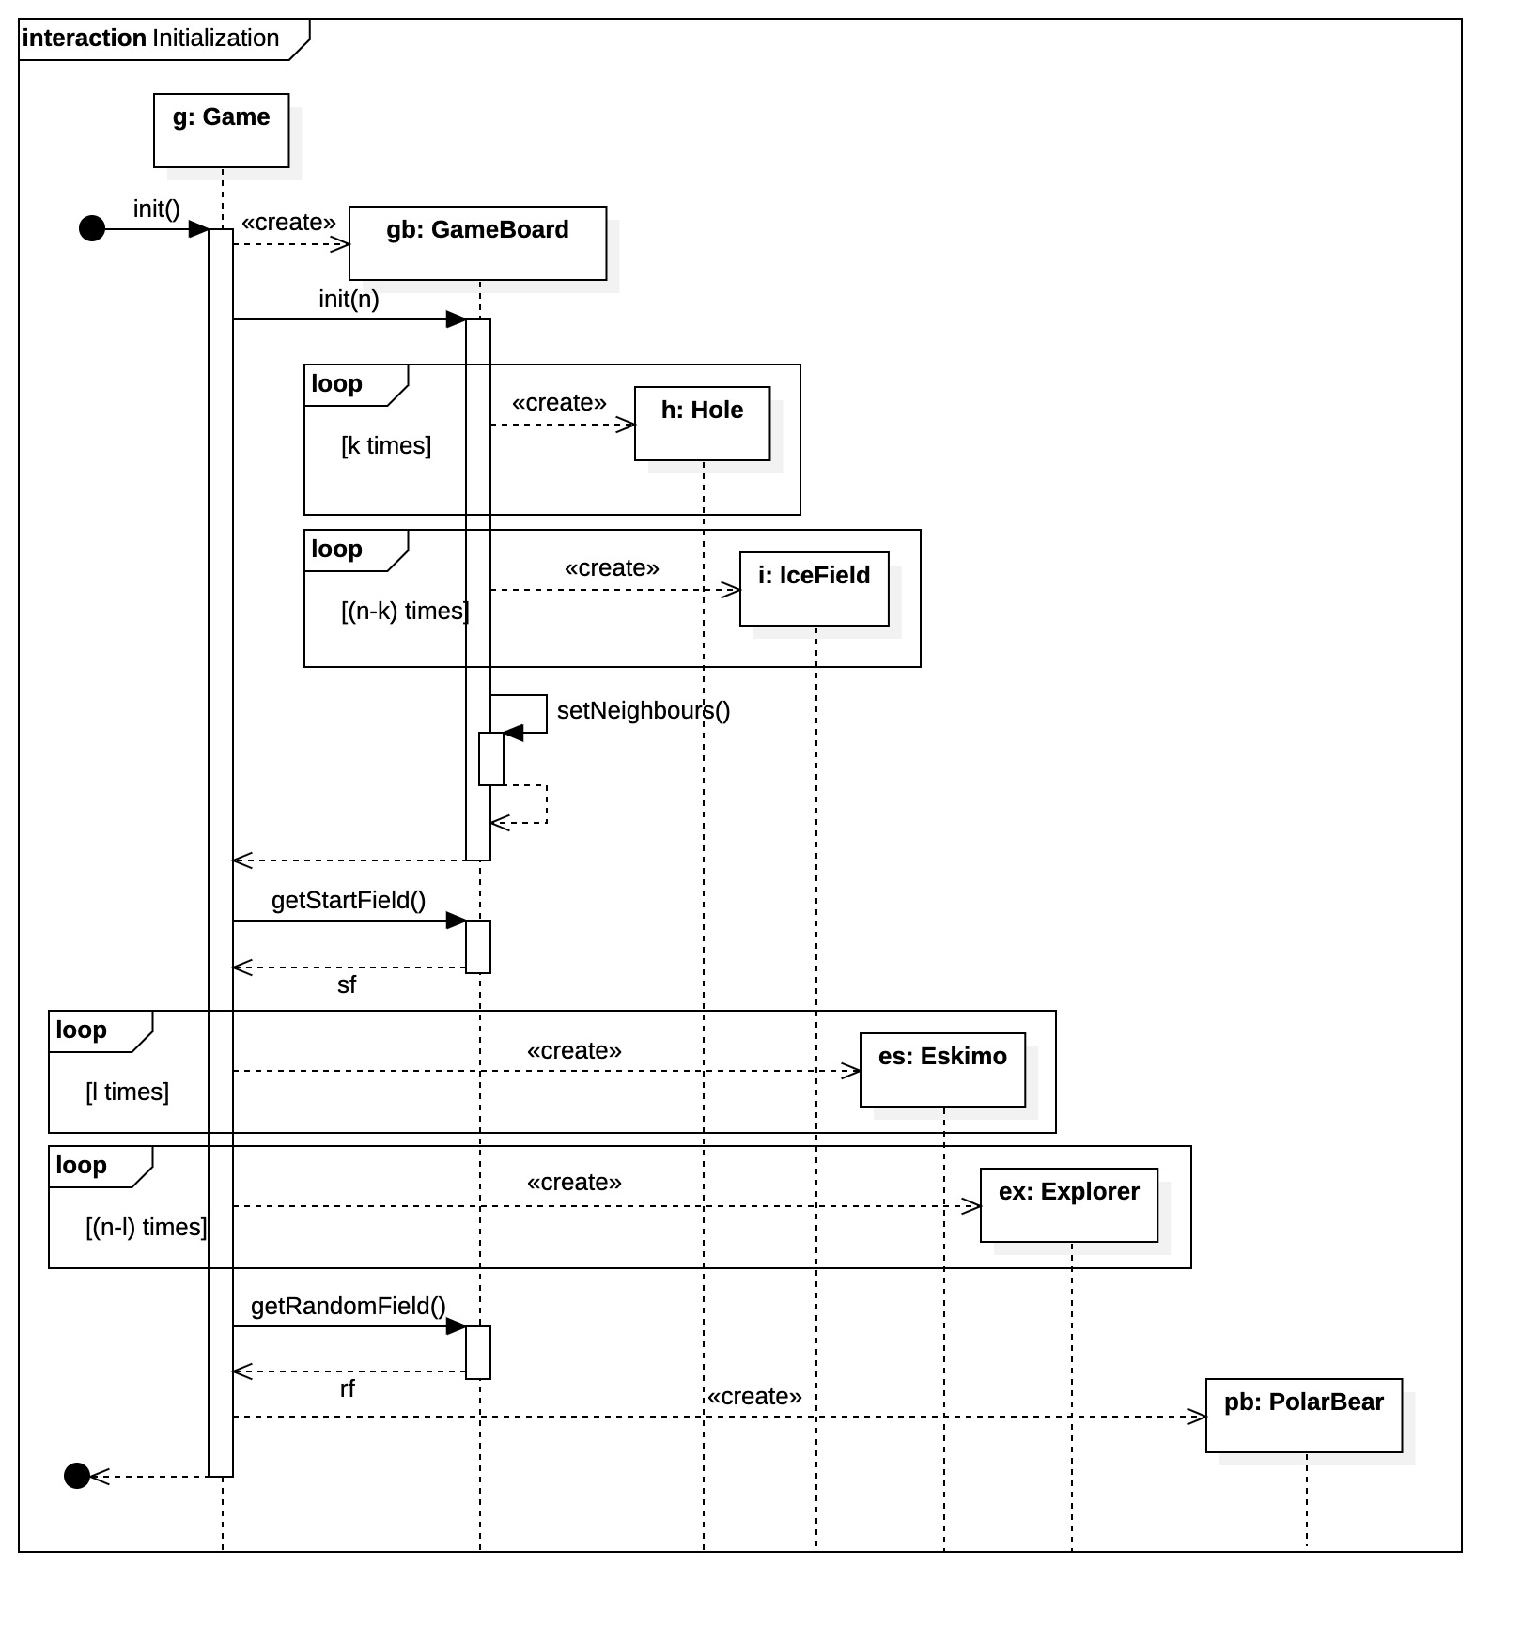

A gb példány megegyezik a Game osztály board attribútumában tárolt példánnyal, tehát ismeri.  
Az n a játékosok számát adja meg.

#### Main Loop

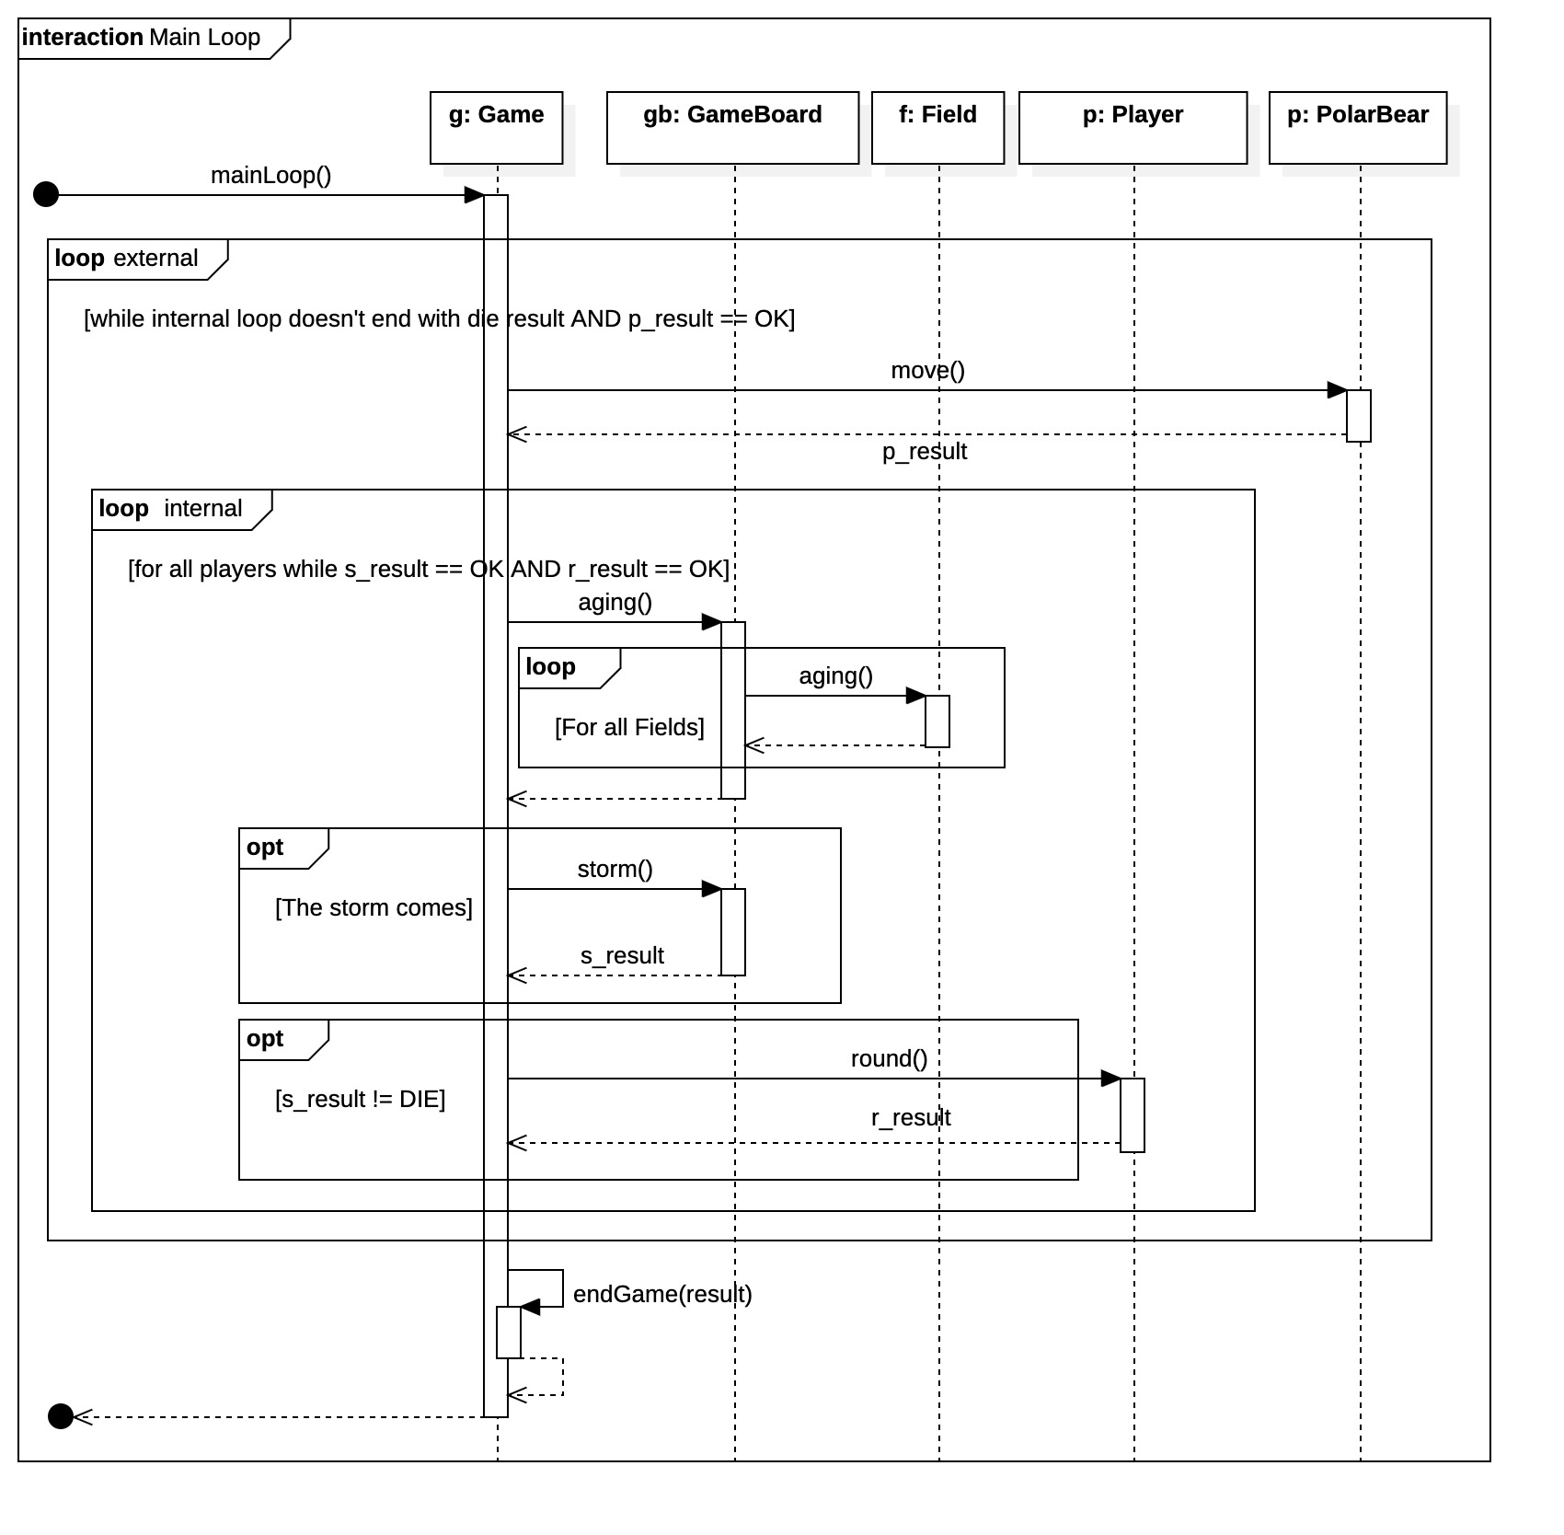

A p példány megegyezik a Game osztály polarbear attribútumában tárolt példánnyal, tehát ismeri.

A gb példány megegyezik a Game osztály board attribútumában tárolt példánnyal, tehát ismeri.

A Field példányokat a GameBoard osztály a fields attribútumában tárolja, tehát ismeri azokat.

A Player példányokat a Game osztály a players attribútumában tárolja, tehát ismeri azokat.

#### Polar Bear Moves

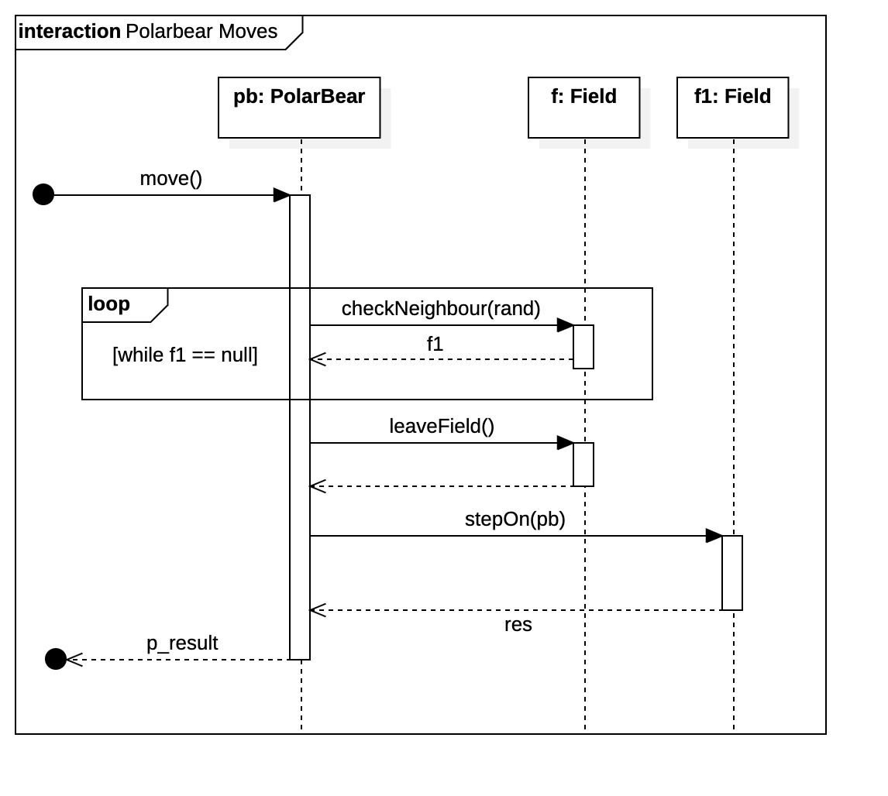

Az f példány megegyezik a PolarBear osztály actualfield attribútumában tárolt példánnyal, tehát ismeri.

A checkNeidghbour(rand) függvény visszatér az f1 referenciájával, tehát azt is ismeri.

Az f2 példány megegyezik a PolarBear osztály actualfield attribútumában tárolt példánnyal a changeField() függvény lefutását követően, tehát ismeri. Ez az f2 példány akár megegyezhet az f1 példánnyal (ha f1-en nem volt igloo, és a jegesmedvének nem kellett továbbmennie)

#### Aging

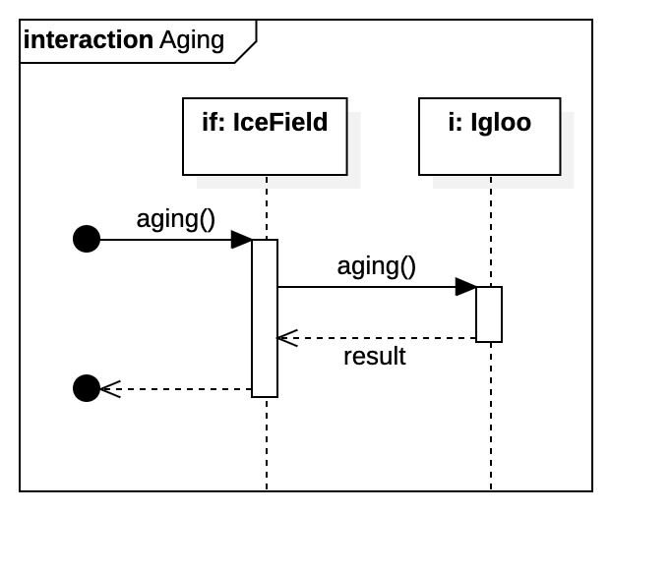

Az i példány megegyezik az IceField osztály protection attribútumában tárolt példánnyal, tehát ismeri.

#### Storm on IceField

Ezen a diagramon csak az opt feltétele változott (mivel az IceField attribútumának neve és típusa megváltozott).

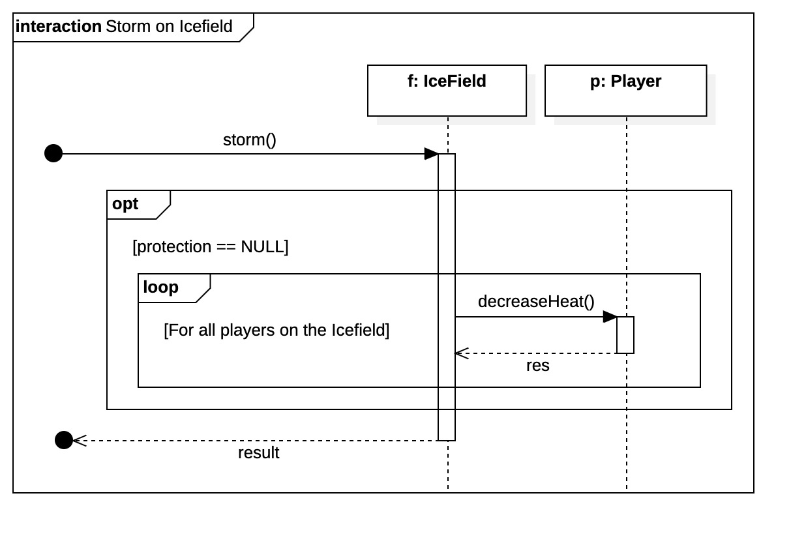

A player példányokat az IceField osztály a players attribútumában tárolja, tehát ismeri azokat.

#### Player’s Round

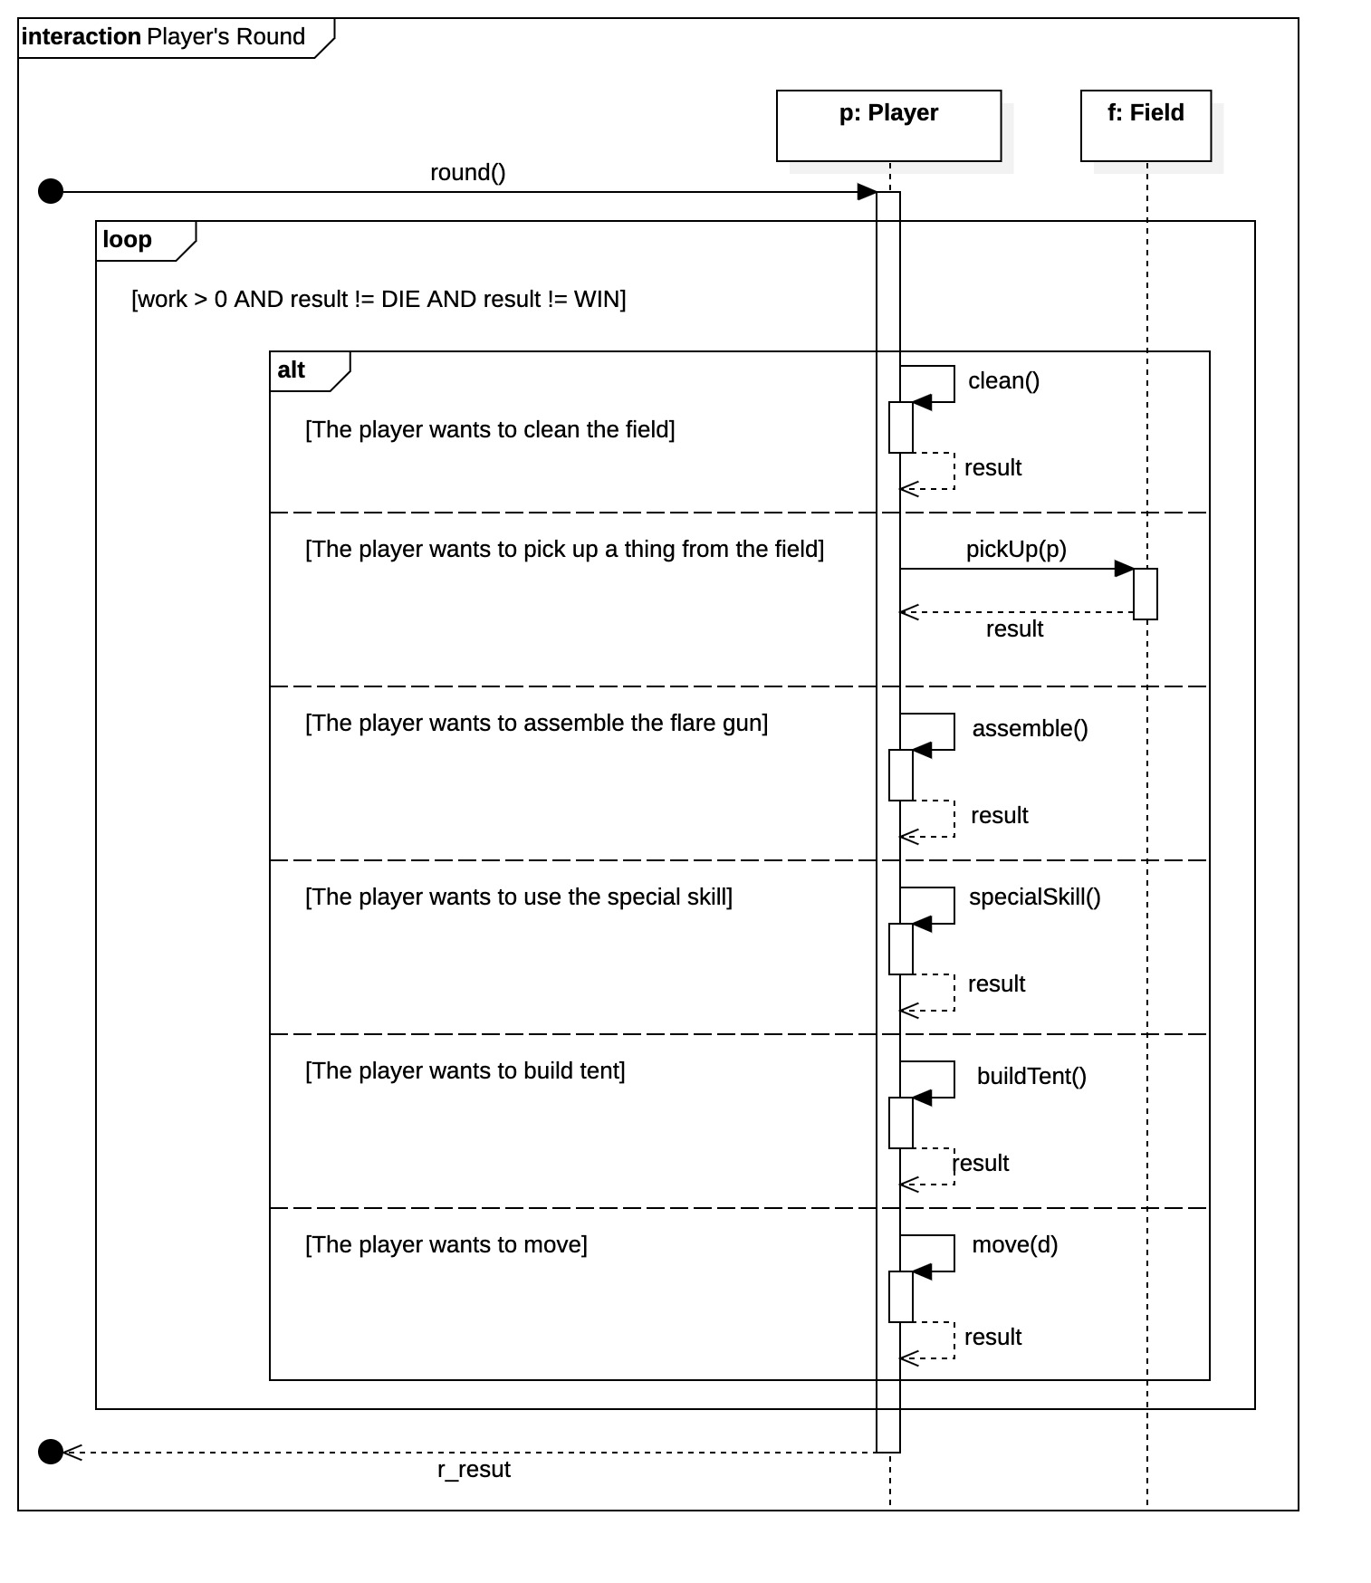

Az f példány megegyezik a Player osztály actualfield attribútumában tárolt példánnyal, tehát ismeri.

#### Clean the Field

Ezen a diagramon csak az változott, hogy a Tool példány clean(f) metódusának lett visszatérési értéke

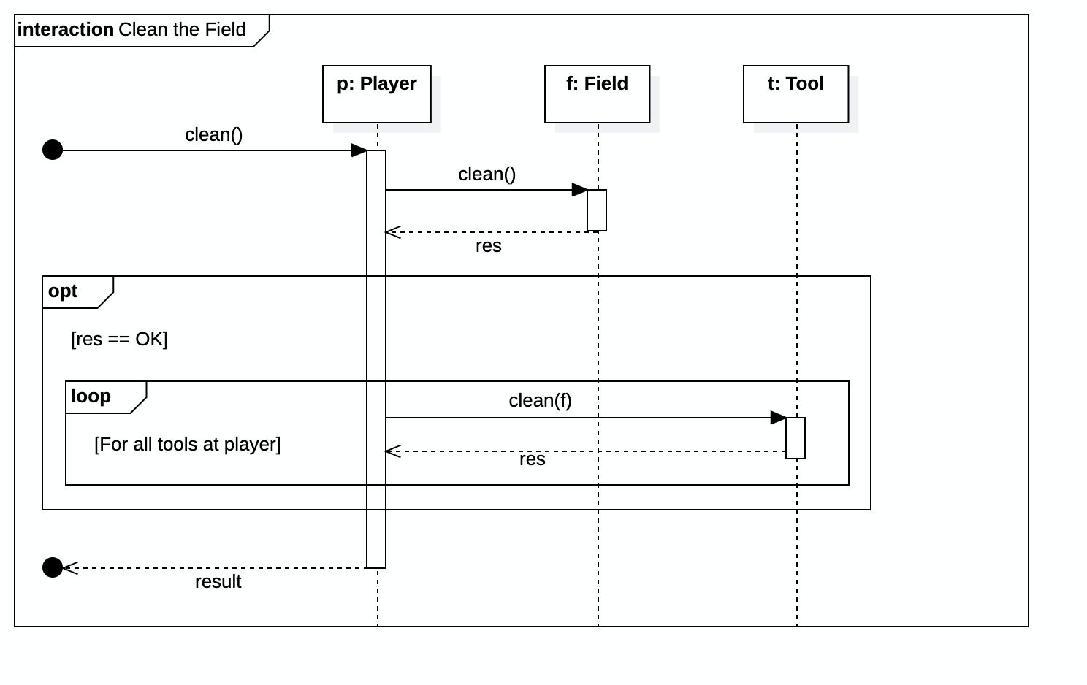

Az f példány megegyezik a Player osztály actualfield attribútumában tárolt példánnyal, tehát

ismeri.

A t Tool-okat a játékos a tools attributumában tárolja.

#### Clean with Shovel

Ezen a diagramon csak az változott, hogy a Shovel példány clean(f) metódusának lett visszatérési értéke

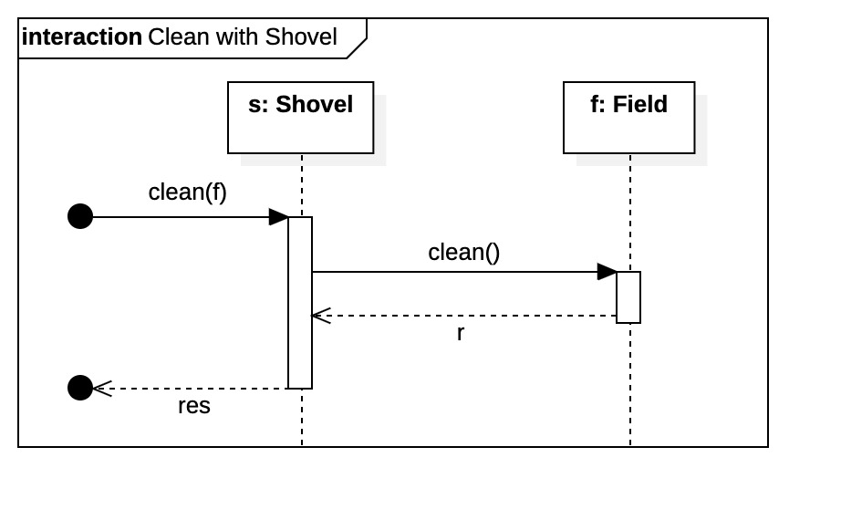

Az f példányt a clean(Field) függvény attribútumában megkapja a Shovel, tehát ismeri.

#### Clean with Breakable Shovel

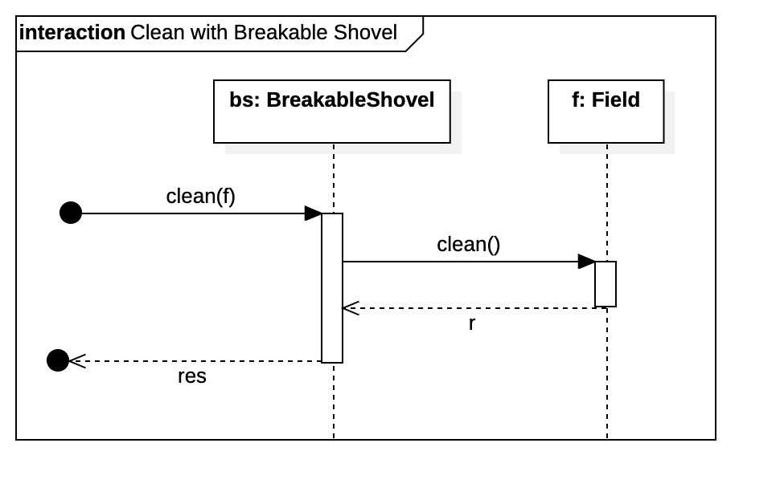

Az f példányt a clean(Field) függvény attribútumában megkapja a BreakableShovel, tehát ismeri.

#### Build Igloo

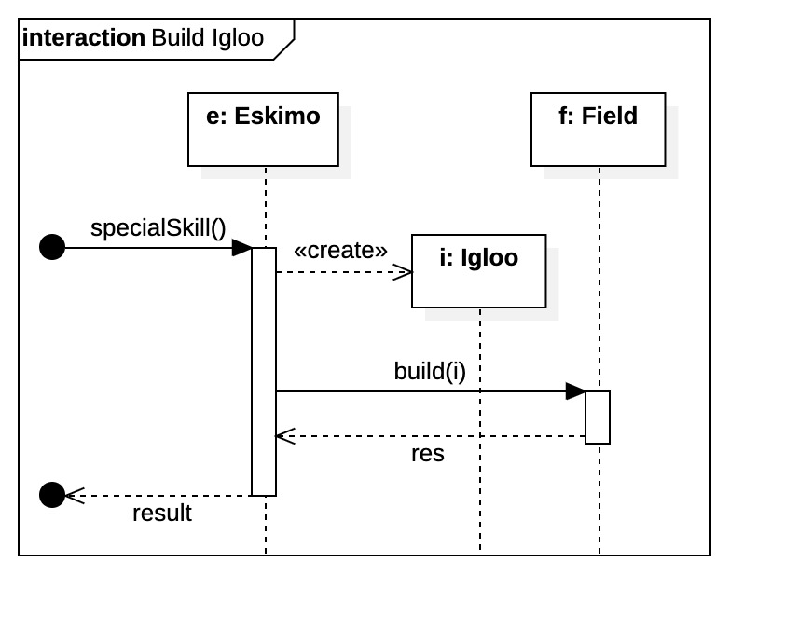

Az f példány megegyezik a Player osztály actualfield attribútumában tárolt példánnyal, tehát

ismeri a Player.

#### Build

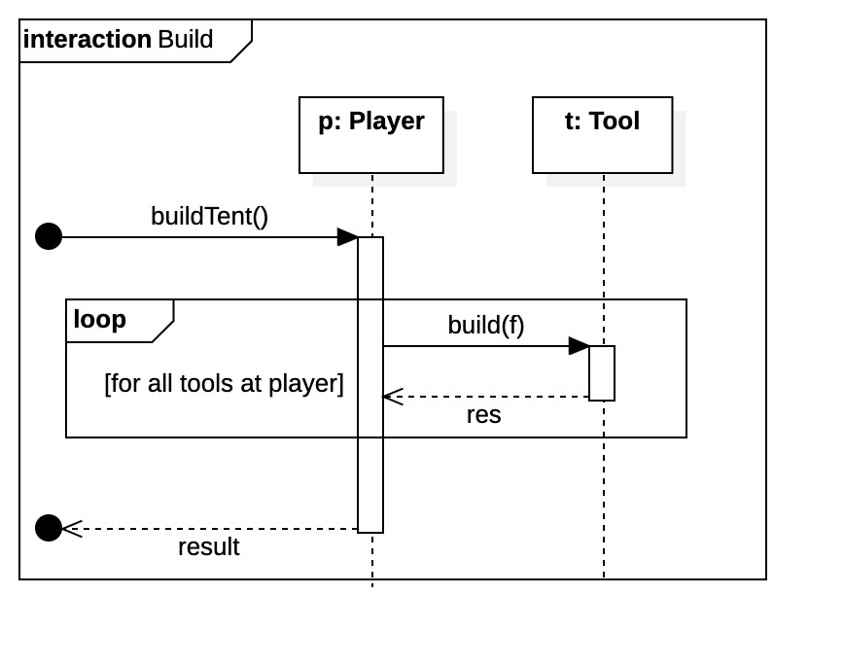

A t Tool-okat a játékos a tools attributumában tárolja, tehát ismeri azokat

#### Build a Tent

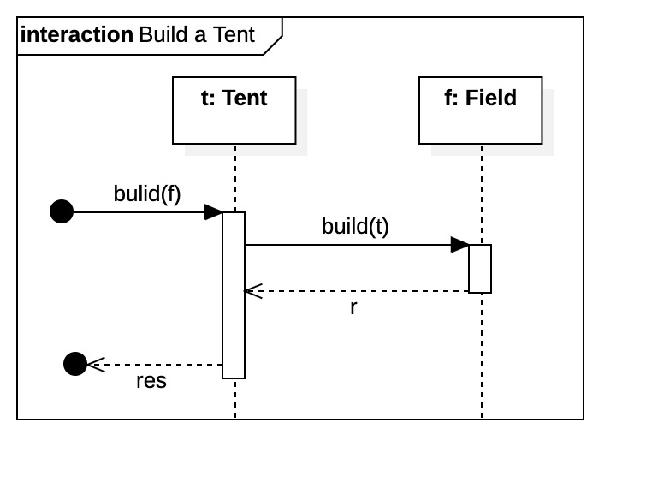

Az f példányt a build(Field) függvény attribútumában megkapja a Tent, tehát ismeri.

## Prototípus interface-definíciója

### Az interfész általános leírása

A prototípus interfészt parancssorból vezérelhetjük. A program a szabványos bemenetről fogad parancsokat a bemeneti nyelv formátumában és a szabványos kimenetre írja a kimenetét. A parancsok megadásának egyszerűsítése érdekében a program tud fájlból kapott inputok alapján működni. A tesztelés során az egyes tesztesetek bemenetét is így fogja kapni. A kimenet szintén átirányítható fájlba. A teszteset a bemenetből és az elvárt kimenetből fog állni.

### Bemeneti nyelv

***addplayer***

**Leírás:** Létrehoz egy játékost a megadott színnel és típussal. Fontos, hogy két azonos színű playert nem adhatnak meg!

**Szintaxis:**

addplayer <szín> <típus>

A szín az alábbiak lehetnek:

p: lila

b: kék

g: zöld

y: citromsárga

o: narancssárga

r: piros

A típus kétféle lehet:

es: eszkimó

ex: sarkkutató

**Példa:**

addplayer p es

***parsemap***

**Leírás:** A paraméterben megadott sor- és oszlopszámú, illetve elrendezésű pálya mezőit létrehozza, illetve összeköti a szomszédaival.

**Szintaxis:**

parsemap <sorok száma> <oszlopok száma>

<f_1_1><f_1_2>...<f_1_n>

<f_2_1><f_2_2>...<f_2_n>

...

<f_m_1><f_m_2>...<f_m_n>

A sorok közben nincsen szóköz, a sorokat enter választja el. Az fontos hogy a bal felső(f_1_1) mező mindenképpen stabil mező lesz, ezért ha rosszul adják meg, akkor felülírja a program.

Számokkal adhatóak meg a mezők, az alábbi módon:

0: lyuk

1-6: a szám a teherbírást fogja megadni, amennyiben a szám egyenlő a játékosok számával, akkor a mező stabil jégtábla lesz, amennyiben kisebb az esetben instabil jégtábla lesz.

**Példa:**

parsemap 3 4

6236

1420

0305

***parseitem***

**Leírás:** A parseitem utasítást enter követi majd utána a parsemap-nak megfelelő számú sornak és oszlopnak kell lennie. Ahol a parsemapen 0- szerepel, tehát lyuk van, ott nem lehet item elásva, amennyiben lyukban lenne item failelni fog a teszt

**Szintaxis:**

parseitem

<i_1_1><i_1_2>...<i_1_n>

<i_2_1><i_2_2>...<i_2_n>

...

<i_m_1><i_m_2>...<i_m_n>

A sorok közben nincsen szóköz, a sorokat enter választja el. Valamely itemeknél számbeli korlátozások lehetnek. Betűkkel adhatóak meg az itemek, az alábbi módon:

g: Jelzőrakéta egyik része. Ebből egy pályán pontosan 3db-t kell elhelyezni!

f: Étel

s: Törhetetlen ásó

b: Törhető ásó

r: Kötél

d: Búvárruha

t: Sátor

n: üres mező

**Példa:**

parseitem

nnfg

sgbn

ntng

***move***

**Leírás:** A megadott játékost, a megadott irányba lépteti. A játékost a színével adhatja meg.

**Szintaxis:**

move <játékos színe> <irány>

A szín a létrehozásnál megfelelő szín.

Az irány pedig négy féle lehet:

u: felfelé

r: jobbra

d: lefelé

l: balra

**Példa:**

move p l

***clean***

**Leírás:** A megadott játékos ellapátolja a havat arról a mezőről amin van. A játékost a színével adhatja meg. Amennyiben van ásója a játékosnak kettő egységnyi havat takarít el, egyébként meg egy egységnyit.

**Szintaxis:**

clean <játékos színe>

**Példa:**

clean p

***pickup***

**Leírás:** A megadott játékos felvesz egy tárgyat(étel is lehet), arról a mezőről amelyiken áll, abban az esetben, ha a mezőt nem borítja hó. A játékost a színével adhatja meg. Amennyiben van már a játékosnak olyan tárgya, abban az esetben nem veszi fel. Amennyiben maximális a játékos testhője nem veszi fel az ételt.

**Szintaxis:**

pickup <játékos színe>

**Példa:**

pickup p

***buildigloo***

**Leírás:** A megadott játékos(csak eszkimó lehet!) használja a speciális képességét, azaz arra a mezőre amin áll épít egy igloot, abban az esetben ha azon még nincsen igloo. Az eszkimót a színével adhatja meg.

**Szintaxis:**

buildigloo <játékos színe>

**Példa:**

buildigloo p

***examine***

**Leírás:** A megadott játékos(csak sarkkutató lehet!) használja a speciális képesség, azaz megvizsgálja egy mellette levő mezőnek a teherbírását. A sarkkutatót a színével adhatja meg, az irányok pedig a ‘move’ parancsnál leírtaknak megfelelőek, tehát u/r/d/l

**Szintaxis:**

examine <játékos színe> <irány>

**Példa:**

examine b r

***buildtent***

**Leírás:** A megadott játékos, amennyiben rendelkezik sátorral, arra a mezőre amin áll épít egy sátrat. A játékost a színével adhatja meg.

**Szintaxis:**

buildtent <játékos színe>

**Példa:**

buildtent b

***assemble***

**Leírás:** Amennyiben a játékosok egy mezőn állnak és rendelkeznek a jelzőrakéta mindhárom alkatrészével összeszerelik a jelzőrakétát.

**Szintaxis:**

assemble

**Példa:**

assemble

***storm***

**Leírás:** A játékban az egész táblán végigsöpör a vihar. A mezők közül véletlenszerűen növeli a hómennyiséget egy egységgel.

**Opciók:**

* Determinisztikus vihar

A felhasználó megadhatja melyik mezőket sújtsa a vihar. A számozás 0-tól kezdődik! A mezőket spacel válasszuk el.

**Szintaxis:**

storm -r <mező> <mező>...<mező>

**Példa:**

storm -r f_1_1 f_1_2 f_2_2

* Véletlenszerű vihar

A vihar rendeltetésszerűen fog mezőket sújtani és így megnövelni a eggyel a hómennyiségüket.

**Szintaxis:**

storm

***bear***

**Leírás:** A játékban a jegesmedve minden körben egyet lép véletlenszerű irányba. A determinisztikus működés miatt a meg lehet külön adni, hogy a medve milyen irányba lépjen.

**Opciók:**

* Determinisztikus medve

A felhasználó a feljebb leírtak alapján megadhat egy irányt, amerre a medve lépni fog. Az irány lehet: u/r/d/l

**Szintaxis:**

bear -r <irány>

**Példa:**

bear -r u

* Véletlenszerű medve

A medve rendeltetésszerűen fog egy random irányba lépni. Ez egy kapcsoló, tehát csak akkor lép, amikor lépnie kell, nem feltétlen a parancs kiadásakor.

**Szintaxis:**

bear r

**Példa:**

bear r

***state***

**Leírás:** A paraméterként kapott entitás tulajdonságait(attribútumait) kiírja a szabványos kimenetre.

**Szintaxis:**

state <entitásnév>

**Példa:**

state p

state f_1_3

### Kimeneti nyelv

A state parancsot kivéve minden parancs csak hiba esetén ír ki valamit a szabványos kimenetre, ami egy tömör hibaüzenet.

Az alapesetekben a mintaértékek teljesen véletlenszerűek, csak szemléltetésképpen szerepelnek.

**Alapesetek:**

Eskimo:

color: p

heat: 5

work: 3

tools: rope, shovel

actualfield: f_2_3

Explorer:

color: g

heat: 4

work: 2

tools: divingsuit, tent

actualfield: f_1_3

IceField:

snow: 3

capacity: 5

protection: false

item: rope

players: p, g

polarbear: true

neighborUp: f_3_3

neighborRight: f_2_4

neighborDown: f_2_2

neighborLeft: f_1_3

Hole:

snow: 4

capacity: 0

players: p

polarbear: false

neighborUp: f_0_2

neighborRight: f_3_1

neighborDown: f_1_2

neighborLeft: f_1_1

Polarbear:

actualfield: f_1_2

Game:

flaregun: charge, gun

players: p, g, b

Törékeny ásó:

used: 2

## Összes részletes use-case

|  |  |
| --- | --- |
| **Use-case neve** | Add player |
| **Rövid leírás** | Játékost ad hozzá. |
| **Aktorok** | Controller |
| **Forgatókönyv** | 1.Hozzáad egy játékost |

|  |  |
| --- | --- |
| **Use-case neve** | Parse map |
| **Rövid leírás** | A megadott pálya létrehozása. |
| **Aktorok** | Controller |
| **Forgatókönyv** | 1. A mezők létrehozása 2. A mezők szomszédossági viszonyainak beállítása |

|  |  |
| --- | --- |
| **Use-case neve** | Parse item |
| **Rövid leírás** | A megadott itemek elhelyezése |
| **Aktorok** | Controller |
| **Forgatókönyv** | 1. Az itemek hozzáadása a megfelelő mezőkhöz |

|  |  |
| --- | --- |
| **Use-case neve** | Move |
| **Rövid leírás** | Egy játékos mozgatása. |
| **Aktorok** | Player |
| **Forgatókönyv** | 1. Annak vizsgálata, hogy a kiválasztott irányba tenger van-e 2. Amennyiben nem tenger van, a játékos átléptetése a mezőre |

|  |  |
| --- | --- |
| **Use-case neve** | Clean the field |
| **Rövid leírás** | Azon mezőről egy vagy két egységnyi hó eltávolítása amin a játékos áll. |
| **Aktorok** | Player |
| **Forgatókönyv** | 1. Egy egységnyi hó eltakarítása 2. Amennyiben rendelkezik ásóval(törékeny ásó is lehet) még egy egységnyi hó eltakarítása 3. Amennyiben törékeny ásót használt a player a használtsági mutatóját csökkenti eggyel |

|  |  |
| --- | --- |
| **Use-case neve** | Pick up an item |
| **Rövid leírás** | Egy tárgy felvétele. |
| **Aktorok** | Player |
| **Forgatókönyv** | 1. Annak vizsgálata, hogy az mezőn nincsen hó és van felvehető item 2. Amennyiben a játékos még nem rendelkezik olyan itemmel(ételnél nem maximális a testhője) felveszi |

|  |  |
| --- | --- |
| **Use-case neve** | Build igloo |
| **Rövid leírás** | Eszkimó igloot épít. |
| **Aktorok** | Player |
| **Forgatókönyv** | 1. Annak vizsgálata, hogy van-e már igloo vagy sátor a mezőn 2. Amennyiben nincs, akkor épít egyet |

|  |  |
| --- | --- |
| **Use-case neve** | Examine capacity |
| **Rövid leírás** | Sarkkutató teherbírást vizsgál. |
| **Aktorok** | Player |
| **Forgatókönyv** | 1. Annak vizsgálata, hogy a kiválasztott irányba tenger van-e 2. Amennyiben nem tenger van, a teherbírás vizsgálata |

|  |  |
| --- | --- |
| **Use-case neve** | Build tent |
| **Rövid leírás** | Játékos sátrat épít |
| **Aktorok** | Player |
| **Forgatókönyv** | 1. Annak ellenőrzése, hogy a játékos rendelkezik-e ásóval 2. Amennyiben rendelkezik, annak a vizsgálata, hogy van-e már igloo vagy sátor a mezőn 3. Amennyiben nincs, akkor épít egyet |

|  |  |
| --- | --- |
| **Use-case neve** | Assemble the fire gun |
| **Rövid leírás** | A jelzőrakéta összeszerelése. |
| **Aktorok** | Player |
| **Forgatókönyv** | 1. Annak vizsgálata, hogy mindhárom alkatrész kiásták 2. Amennyiben rendelkeznek mindhárom alkatrésszel rendelkeznek, annak vizsgálata, hogy egy mezőn állnak a játékosok 3. Amennyiben ez is teljesült a jelzőrakéta összeszerelése |

|  |  |
| --- | --- |
| **Use-case neve** | Storm comes to the fields |
| **Rövid leírás** | A vihar valamely mezőket újabb réteg hóval fedi el |
| **Aktorok** | Controller |
| **Forgatókönyv** | 1. A megadott/véletlenszerűen kiválasztott mezőket fedő hómennyiséget egy egységgel növeli 2. Azon játékosok testhőjének csökkentése, akik vihar sújtotta mezőn állnak, de a mező nem sátorral vagy iglooval védett |

|  |  |
| --- | --- |
| **Use-case neve** | Ice bear moves |
| **Rövid leírás** | A jegesmedve mozgatása |
| **Aktorok** | Controller |
| **Forgatókönyv** | 1. Annak vizsgálata, hogy a megadott/véletlenszerűen kiválasztott irányba tenger van-e 2. Amennyiben nem tenger, a jegesmedve mozgatása 3. Ha azon a mezőn, amire lépett a medve játékos van és nincs igloo a mezőn, akkor a játékos meghal és vége a játéknak |

|  |  |
| --- | --- |
| **Use-case neve** | Show state |
| **Rövid leírás** | Információ megtekintése az adott entitásról |
| **Aktorok** | Controller, Player |
| **Forgatókönyv** | 1. Információ kiírása 2. A játékos megnézi az információt |

## Tesztelési terv

|  |  |
| --- | --- |
| **Teszt-eset neve** | 1. **Játékos lyukra lép** |
| **Rövid leírás** | A játékos egy szomszédos lyukra lép és nem mentik ki akkor meghal. |
| **Teszt célja** | Teszteli, hogy ha egy játékos lyukra lép akkor vége a játéknak. (Hole, Game) |

|  |  |
| --- | --- |
| **Teszt-eset neve** | 1. **Játékost kimentik** |
| **Rövid leírás** | A játékost kimentik miután lyukra esett |
| **Teszt célja** | Teszteli, hogy ha egy játékos lyukra lép, és van olyan szomszédos játékos aki ki tudja menteni akkor megmenekül. (Player, Rope, Hole) |

|  |  |
| --- | --- |
| **Teszt-eset neve** | 1. **Játékos lyukra lép és úszik** |
| **Rövid leírás** | A játékos lyukra lép, és rendelkezik búvárruhával akkor kiúszik. |
| **Teszt célja** | Teszteli, hogy ha egy játékos lyukra lép akkor kiúszik egy szomszédos jégtáblára. (Player, Food) |

|  |  |
| --- | --- |
| **Teszt-eset neve** | 1. **Játékos stabil jégmezőre lép** |
| **Rövid leírás** | A játékos egy szomszédos jégtáblára lép. |
| **Teszt célja** | Teszteli, hogy ha egy játékos szomszédos jégtáblára lép. (Player, IceField) |

|  |  |
| --- | --- |
| **Teszt-eset neve** | 1. **Játékos instabil jégmezőre lép** |
| **Rövid leírás** | A játékos egy szomszédos jégtáblára lép és annak a kapacitása már a maximumon van akkor felborul, és vége a játéknak. |
| **Teszt célja** | Teszteli, hogy ha egy játékos instabil jégtáblára lép és maximális a teherbírása akkor felborul és vége a játéknak. (Player, IceField, Game) |

|  |  |
| --- | --- |
| **Teszt-eset neve** | 1. **Vihar iglu vagy sátor nélkül** |
| **Rövid leírás** | Ha jön a vihar megadott mezőkre akkor azokon növekszik a hómennyiség 1-el. Ha az érintett mezőkön áll játékos és nincs iglu akkor a testhőjük csökken 1 egységgel. |
| **Teszt célja** | Teszteli, hogy növekszik-e a hómennyiség a vihar által érintett mezőkön, valamint a védtelen játékosok testhője is csökken 1 egységgel. (Storm, Field, Player) |

|  |  |
| --- | --- |
| **Teszt-eset neve** | 1. **Vihar igluval vagy sátorral** |
| **Rövid leírás** | Ha jön a vihar megadott mezőkre akkor azokon növekszik a hómennyiség 1-el. Ha az érintett mezőkön áll játékos igluban akkor a testhőjük nem csökken |
| **Teszt célja** | Teszteli, hogy növekszik-e a hómennyiség a vihar által érintett mezőkön, valamint az igluban vagy sátorban lévő játékosok testhője nem változik. (Storm, Field, Player) |

|  |  |
| --- | --- |
| **Teszt-eset neve** | 1. **Játékos felvesz egy tárgyat tiszta jégtábláról** |
| **Rövid leírás** | A játékos felvesz egy tiszta jégtábláról egy tárgyat |
| **Teszt célja** | Teszteli, hogy ha tiszta egy jégtábla akkor fel tud venni a játékos egy tárgyat. (Player, Tool implementálói) |

|  |  |
| --- | --- |
| **Teszt-eset neve** | 1. **Játékos felvesz egy tárgyat havas jégtábláról** |
| **Rövid leírás** | A játékos megpróbál felvenni tárgyat egy havas jégtábláról |
| **Teszt célja** | Teszteli, hogy ha egy játékos megpróbál tárgyat felvenni egy havas tábláról (nem tud felvenni) |

|  |  |
| --- | --- |
| **Teszt-eset neve** | 1. **Játékos megpróbál felvenni egy birtokolt tárgyat** |
| **Rövid leírás** | A játékos megpróbál felvenni egy olyan tárgyat amilyen tárgya már van. |
| **Teszt célja** | Teszteli, hogy egy játékos felvesz egy olyan tárgyat amilyennel már rendelkezik. (nem tudja) |

|  |  |
| --- | --- |
| **Teszt-eset neve** | 1. **Játékos felvesz ételt** |
| **Rövid leírás** | A játékos felvesz ételt és az növeli a testhőjét |
| **Teszt célja** | Teszteli, hogy ha egy játékos felvesz ételt az növeli a testhőjét. (Player, Food) |

|  |  |
| --- | --- |
| **Teszt-eset neve** | 1. **Játékos kézzel ás** |
| **Rövid leírás** | A játékos ellapátol 1 egység havat. |
| **Teszt célja** | Teszteli, hogy ha egy játékos kézzel ás akkor a jégtáblán lévő hómennyiség csökken 1 egységgel. (Player, Field) |

|  |  |
| --- | --- |
| **Teszt-eset neve** | 1. **Játékos ásóval ás** |
| **Rövid leírás** | A játékos ellapátol 2 egység havat |
| **Teszt célja** | Teszteli, hogy ha egy játékos ásóval ás akkor a jégtáblán lévő hómennyiség 2 egységgel csökken. (Player, Shovel, Field) |

|  |  |
| --- | --- |
| **Teszt-eset neve** | 1. **Játékos törékeny ásóval ás** |
| **Rövid leírás** | A játékos ellapátol 2 egység havat és 3 ásás után összetörik. |
| **Teszt célja** | Teszteli, hogy ha egy játékos ásóval ás akkor a jégtáblán lévő hómennyiség 2 egységgel csökken és az ásó használtsága nő, 3 ásás után eltűnik. (Player, Field, Breakable Shovel) |

|  |  |
| --- | --- |
| **Teszt-eset neve** | 1. **Eszkimó iglut épít** |
| **Rövid leírás** | Az eszkimó iglut épít egy jégtáblára, ha még nincs rajta. |
| **Teszt célja** | Teszteli, hogy ha egy eszkimó épít egy iglut a jégtáblára ahol még nincs. (Eskimo, Field, Igloo) |

|  |  |
| --- | --- |
| **Teszt-eset neve** | 1. **Játékos sátrat épít** |
| **Rövid leírás** | A játékos rendelkezik sátorral és épít egy sátrat a jégtáblára és 1 kör után eltűnik,. |
| **Teszt célja** | Teszteli, hogy a játékos ha rendelkezik sátorral és egy jégtáblán még nincs sátor vagy iglu akkor épít és az eltűnik 1 kör után.. (Player, Field, Tent) |

|  |  |
| --- | --- |
| **Teszt-eset neve** | 1. **Jegesmedve iglu nélküli mezőre lép** |
| **Rövid leírás** | A jegesmedve olyan mezőre lép ahol áll egy játékos, ekkor vége a játéknak. |
| **Teszt célja** | Teszteli, hogy ha a jegesmedve olyan mezőre lép ahol áll játékos akkor vége a játéknak. (Player, Game, PolarBear) |

|  |  |
| --- | --- |
| **Teszt-eset neve** | 1. **Jegesmedve igluval rendelkező mezőre lép** |
| **Rövid leírás** | A jegesmedve olyan mezőre lép ahol áll játékos, de iglu is van a mezőn akkor a játékos megmenekül. |
| **Teszt célja** | Teszteli, hogy ha a jegesmedve olyan mezőre lép ahol van játékos, de igluban van akkor nem bántja a medve. (Player, Field, PolarBear, Igloo) |

|  |  |
| --- | --- |
| **Teszt-eset neve** | 1. **Játékosok összegyűjtik a jelzőrakéta elemeit** |
| **Rövid leírás** | A játékosok összegyűjtik a jelzőrakéta elemeit, és ugyanarra a mezőre mennek akkor megnyerik a játékot. |
| **Teszt célja** | Teszteli, hogy ha a játékosok összegyújtötték az összes elemét a jelzőrakétának és ugyanazon a mezőn vannak akkor megnyerték a játékot. (Player, Field, Igloo) |

|  |  |
| --- | --- |
| **Teszt-eset neve** | 1. **Sarkkutató megvizsgálja a szomszédos mező kapacitását** |
| **Rövid leírás** | A sarkkutató egy szomszédos mezőről lekérdezi annak teherbírását |
| **Teszt célja** | Teszteli, hogy egy sarkkutató lekérdezi egy szomszédos mező teherbírását. (Explorer, Field) |

|  |  |
| --- | --- |
| **Teszt-eset neve** | 1. **Játékos munkája csökken** |
| **Rövid leírás** | A játékosnak csökken 1 egységgel az elvégezhető munkáinak száma az alábbi tevékenységekre: lépés, ásás, speciális képesség használata, tárgy felvétel. |
| **Teszt célja** | Teszteli hogy a játékos elvégezhető munkáinak száma csökken-e valamely előbb felsorolt tevékenység hatására (Player) |

Megjegyzés:

* Ahol játékos szerepel a tesztesetekben az közösen eszkimót vagy sarkutatót is jelent, mert azok a cselekmények nem szereplőspecifikusak.
* A 1-20 tesztesetekben ha valamely tevékenység csökkentené a játékos munkavégzeit az nincs feltüntetve, hogy a konkrét hatásra helyeződjön a fókusz

## Tesztelést támogató segéd- és fordítóprogramok specifikálása

A prototípus tesztelését egy PowerShell script fogja megkönnyíteni. A scriptet lehet használni többféleképpen: egy teszteset futtatása esetén a teszteset fájljait paraméterül adva, míg minden teszteset lefuttatásához egy *-ot kell paraméterül adnunk. A teszteset egy *teszteset.in* és *testeset.out* fájlból állnak. A *.in* fájl a bemeneti nyelv formátumában parancsokat tartalmaz amiket az adott tesztesethez ki kell adni. A *.out* fájl az elvárt kimenetet tartalmazza amit a script összehasonlít a kapott kimenettel és ez alapján eldönti a teszt sikerességét. Ha sikeres a teszt akkor ezt egy üzenettel kiírja, ha sikertelen akkor a kimenetek közötti eltérést kiírja a képernyőre.Napló

|  |  |  |  |
| --- | --- | --- | --- |
| **Kezdet** | **Időtartam** | **Résztvevők** | **Leírás** |
| 2020.04.02. 13:30 | 1,5 óra | Fábián  Gutai  Ilosvay  Szabó K.  Szabó M. | Értekezlet.  A feladatok felosztása, és a bevezetett módosítások átbeszélése, értelmezése. |
| 2020.04.04. 13:00 | 2 óra | Fábián | Az osztálydiagram módosítása, és a 7.0.3.1, 7.0.3.2, 7.0.3.3, szekvenciák elkészítése |
| 2020.04.04. 15:00 | 1 óra | Fábián | A 7.0.3.6, 7.0.3.7, 7.0.3.8, 7.0.3.9, szekvenciák elkészítése |
| 2020.04.04. 17:00 | 2 óra | Fábián | A 7.0.3.4, 7.0.3.5, 7.0.3.10, 7.0.3.11, 7.0.3.12 szekvenciák elkészítése |
| 2020.04.04. 20:00 | 3 óra | Gutai | Use-casek megírása |
| 2020.04.04. 22:00 | 4 óra | Ilosvay | 7.0.2 megírása |
| 2020.04.04. 20:00 | 4 óra | Szabó K | 7.1.2 és 7.1.3 megírása |
| 2020.04.04. 20:00 | 4 óra | Szabó M | 7.3 megírása |
| 2020.04.05. 00:30 | 1,5 óra | Szabó K | 7.2 újraírása |
| 2020.04.05. 00:30 | 1,5 óra | Szabó M | 7.4 és 7.1.1 megírása |